1．（45’）如图所示，在光滑的水平面上有一个质量为 $m$ 的匀质正方形板，板上有一个质量同为 $m$ 的小虫，小虫沿着正方形板的边缘缓慢爬动。正方形板上有一个箭头图案，在小虫爬动过程中该图案会随之旋转。

（1）试求小虫相对于正方形板爬行一周后，板上箭头转过的角度；

（2）把正方形板换成正三角形板，质量仍为 $m$，试求

（i）板相对于过其质心，且垂直于板的平面的轴的转动惯量

（ii）小虫相对于正三角形板爬行一周后，板上箭头转过的角度。

（3）（i）我们将换为正n边形的匀质框架，重复上述计算

(ii)对于 $n→ ∞$ 的情况，上述情况退化为一个圆，验证这个结果

小虫

2.（40’）（1）如图所示，一个匀质球壳置于地面上，球壳内壁上有一质点，初始时位于距地面 $R$ 处，重力加速度为 $g$，质点与内壁无摩擦，球壳半径为 $R$，球壳与质点的质量均为 $m$；

（i）若球壳和地面直接是光滑的，求质点到达最低点时，质点与球壳之间的相互作用力；

（ii）若球壳和地面之间摩擦系数足够大，认为球壳和地面之间不会发生相对滑动，求质点到达最低点时，质点与球壳之间的相互作用力；

（2）如图，一个匀质球置于地面上，在球的顶部放有一个质点，质点与球之间没有摩擦，重力加速度为 $g$，球体半径为 $R$，质量均匀分布，球体质量和质点质量相同，均为 $m$；

（i）若地面光滑，试求解质点与球分离的位置；

（ii）若地面与球体之间的摩擦系数足够大，以至于地面和球体之间没有相对滑动，试求解质点与球分离的位置。



3. 三线摆 (25’)

三线摆是实验室常见的一种仪器，它由一个水平的摆盘和三条长度相同的摆线组成，摆线与圆盘的连接点与圆心之间所呈的夹角均为 $2π/3$，如图所示，将三线摆的摆盘绕着竖直轴旋转一个小角度后，会近似地做简谐运动。三线摆上面的固定圆盘半径为 $r$，摆盘的半径为 $R$。已知摆盘的质量为 $M$，绕着竖直轴的转动惯量为 $I_{0}$，摆盘平面与上面固定圆盘平面之间的距离为 $H$，重力加速度为 $g$;



（1）若绳子的质量可以忽略，试推导三线摆小角度振动的周期；

（2）但是实际上绳子也是具有一定的质量的，每根绳子的质量为 $m$，试求此时的振动周期。

4．(50’)在真空中有一热容量不计的质量为m的球形肥皂泡膜，表面张力系数为 $γ$，其内部有一定量的双原子理想气体，初态平衡时的半径为 $r_{0}$，温度 $T_{0}$，规定此时t=0。其受到微扰而发生径向震动，震动周期远大于气体的弛豫时间，但在震动的每一个周期内可以认为热辐射产生的影响忽略不计，试计算震动N（N>>1)个周期后气体的温度T（斯特番-玻尔兹曼常量为）

5. (35’)如图所示的几何体由两个高度均为h的共轴圆柱体构成，半径分别为R1、R2且R1<R2 几何体匀质且密度为 $ρ$

其在水平粗糙地面上（地面足够粗糙使其与地面的接触点与地面间无相对滑动）理想状态下，运动无角加速度，自转角速度为 $ω$

（1）求公转角速度Ω

（2）求两个接触点支持力的大小

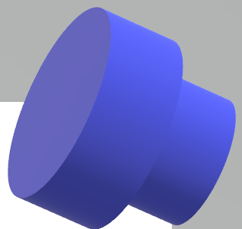

$$b$$

$$S$$

$$L$$

$$D$$

6.（50’）

1. 如图，有一个直角反射镜，两边长均为L 。在两边沿的连线距一为b的地方放置一个相干点光源D，发出波长为λ的光。已知点光源在L远的场点处激发的振幅为A，求S处的振幅。如果是非相干光源呢？（直角镜反射率为1）
2. 请写出N线、缝宽为a、缝间距为d的光栅较远处光强和光线方向与光栅法线方向夹角θ的关系（式中最后的常系数记作I0）。（若本题未作答，下问用到本题结论时请用I=I0·f(θ)代替）
3. 将（1）中D所在虚线上放置一个长为 $\sqrt{2}L$ 的栏栅状相干光源，即N条（N很大）宽为a的扁带状光源垂直纸面均匀分布在D所在虚线上（此时已拿去D，可以看做一个长为 $\sqrt{2}L$ 的可以向两侧发光的光栅，且认为此光源对透射光没有影响，并不产生光栅效果），问远处镜面角平分线两侧张角共π/2的范围内光强随角度的分布。（认为单栏栅状光源本身产生的效果用（2）中结果表示）

（本题若表达式过长或不易书写，可以定义符号来代替部分结果）

7.(35’) $α$ 粒子轰击金原子核实验是近代物理学典型实验。已知 $α$ 粒子和金原子核的静质量分别为 $m$、 $M$，带电量分别为 $q$、 $Q$，真空介电常数 $ε_{0}$，真空中的光速 $c$。考虑狭义相对论效应。

1. 在实验室参考系中，金原子核固定。 $α$ 粒子以瞄准距离 $b$（金原子核到 $α$ 粒子入射方向所在直线的距离）、初速度 $v_{0}$ 从无穷远处入射，求 $α$ 粒子在此后运动过程中到金原子核的最小距离；

（2）在实验室参考系中，金原子核自由，且不取 $m＜＜M$ 的近似。初态，金原子核静止， $α$ 粒子以总能量 $E_{0}$ 从无穷远处对准金原子核入射，求此后运动过程中 $α$ 粒子与金原子核的最小距离

8.(40’) 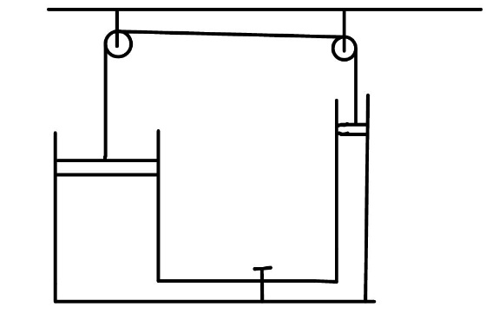两底面分别为2S,S的绝热圆筒，用一细的绝热阀门连接。左右各有一密闭的，绝热的，不计阻力不计重力的活塞，活塞上端通过一个理想滑轮组连接。大气压为 $P_{0}$.初态阀门关闭，左边充满体积为 $2V_{0}$ 温度为 $T_{0}$ 的理想气体，定体摩尔热容量为 $Cv=1.5R$,右边真空，体积为 $V_{0}$.

(1)慢慢打开阀门至左右气压平衡，求左右体积 $V_{L}$, $V_{R}$，左右的温度 $T_{L}$， $T_{R}$。

（2）把左边的面积换成xS，左边初始体积换成 x $V_{0}$，打开活塞，平衡时左边的体积是否可能不为0,若存在，求出对应的 x 的范围。（提示，左右气体保持力平衡时，两边温度可以在长时间保持不一样。）